Chemie, Grundwissen
Wichtige organische Verbindungen
Name | funktionelle Gruppe
Alkane | keine
Alkene | 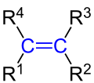
Alkine | R¹-C≡C-R²
Alkanole (Alkohole) | 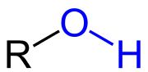
Alkanale (Aldehyde) | 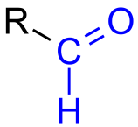
Ketone | 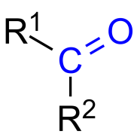
Carbonsäuren | 